
2018-2019第二学期江苏省南京市联合体九年级一模试卷
物 理

（测试时间：90分钟 试卷满分：100分）

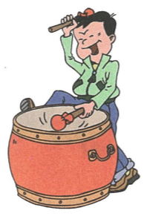
一、选择题（本题共12小题，每小题2分，共24分．每小题给出的四个选项中只有一个选项符合题意）
第1题图
1．如图所示，小明敲鼓时，第一次轻敲，第二次重敲，第二次比第一次敲击
时发出声音的
A．音调高 B．音调低 C．响度大 D．响度小
2. 以下说法符合生活实际的是
A．家庭电路电压为36V
B．人体感觉到适宜的气温约为50℃
C．初中物理课本中一张纸的厚度约为1mm
D．挂壁式空调的额定功率约为1200W
3．下列行为不符合安全用电的是
A．家庭电路中开关应接在火线上
B．当熔丝熔断后，不能用铜丝代替
C．使用测电笔时，手接触笔尾金属电极
D．发生人员触电时，应立即用手将人拉开
4．如图所示，在研究碘的升华和凝华实验中，“碘锤”用水浴法加热而不用酒精灯直接加热的主要原因是（一标准大气压下，水的沸点是100℃， 碘的熔点是113.7℃ 、沸点是184.4℃）
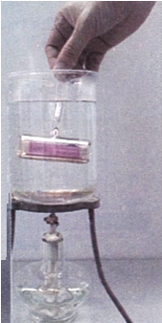
A．使“碘锤”中的碘受热均匀
第4题图
B．使实验中产生的碘蒸气更多
C．水的沸点低于碘的熔点，确保碘不会熔化
D．水的沸点低于碘的沸点，确保碘不会汽化
5．关于粒子和宇宙，下列认识中正确的是
A．海绵容易被压缩能说明分子间有空隙
B．走在田埂上闻到油菜花的香味表明分子在运动
C．在氧分子、氢原子和电子中，尺度最小的是氢原子
D．宇宙是一个有层次的天体结构系统，恒星是绝对不动的

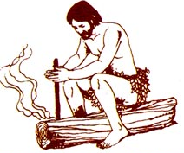

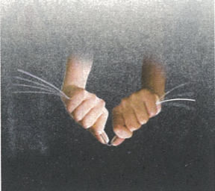
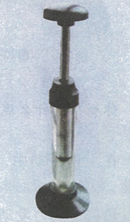
6．冬天用热水袋捂手，手的内能增大．如图四个事例中改变物体内能的方式与之相同的是
第6题图
A．钻木取火
B．金属勺放在热汤中
C．反复弯折铁丝
D．活塞压缩筒内空气

7. 关于惯性，下列四个现象及其对应的说明错误的是
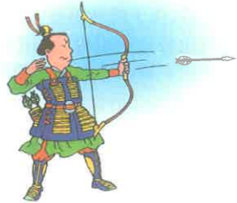
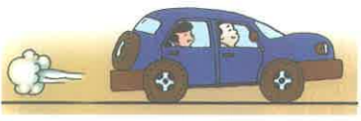
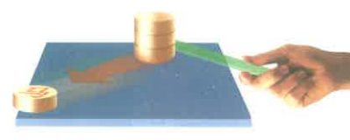
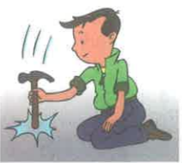
（a）A．
（b）A．
（c）A．
（d）A．
第7题图

A．图（a）中，最下面棋子被快速打出，说明被打出的棋子有惯性
B．图（b）中，箭离开弓弦后，仍能向前飞行，说明箭有惯性
C．图（c）中，汽车突然启动，车上的人会向后倾倒，说明人有惯性
D．图（d）中，手握锤柄在地面上撞击几下，锤头就能紧套在锤柄上，说明锤头有惯性
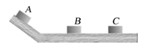
8．如图所示，木块从斜面上A处由静止滑下，经水平木板表面上的B处，最终停在C处．（不计空气阻力）．下列说法正确的是
第8题图
A．木块在从B处到C处运动状态没有发生改变
B．木块能在A处由静止滑下，是因为受到的力是非平衡力
C．木块在C处受到的重力与木板的支持力是一对相互作用力
D．木块在B处对木板的压力和木板对木块的支持力是一对平衡力
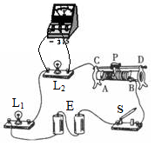
9．如图所示，闭合开关S，发现灯泡L₁亮，L₂不亮，电压表有示数．调节变阻器滑片P，L₁变亮，L₂始终不亮，出现这一现象的原因可能是
第9题图
A．滑动变阻器断路
B． 灯泡L₁短路
C．灯泡L₂ 短路
D．灯泡L₂比L₁灯丝的电阻小得多

10．现代武器中有一种新型电磁炮，它是利用电磁技术制成的一种先进武器，具有速度快，命中率高等特点，其原理是利用磁场对通电导体的作用．如图中与此工作原理相同的是
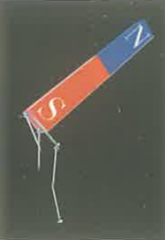
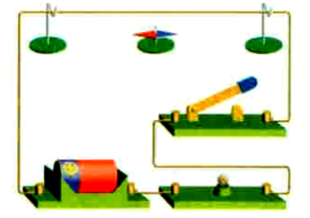
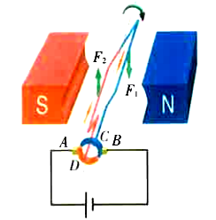
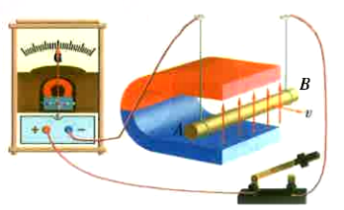
B．
A．
C．

D．
第10题图
11．如图所示，水平桌面上两个相同的玻璃缸装满了水，水中分别漂浮着大、小两只玩具鸭．
两只玩具鸭的质量关系：m_{大}＞m_{小}．甲乙两图中水对缸底的压强分别为p₁和p₂，缸对桌面的压强分别为p₁′和p₂′，两只玩具鸭受到的浮力分别为F₁ 和F₂．现有以下判断：①p₁＜p₂ ；②p₁′＝p₂′；③F₁ ＜F₂ ； ④F₁ ＞F₂．其中正确的是
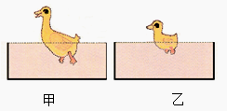
A．①③
第11题图
B．①④
C．②③
D．②④

12．如图所示电路中，电源电压不变，小灯泡L标有“6V 3W”字样．闭合开关后，当滑片P移至变阻器中点位置时，小灯泡恰好正常发光；当滑片P移至某一端点时，电流表示数为0.35A，电压表示数变化了2V．针对这个过程，下列判断正确的是
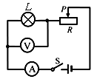
A．电源电压为10V
第12题图
B．滑动变阻器的最大阻值为10Ω
C．电路允许消耗的最大功率为5.5W
D．小灯泡消耗的功率变化了0.2W

二、填空题（本题共7小题，每空1分，共26分）
13．在南京长江隧道口，有以下安全提示信息，请在横线上填上合
适的单位．
（1）限高4.5 ▲ ； （2）限速70 ▲ ； （3）隧道禁止质量5 ▲ 以上货车通行．
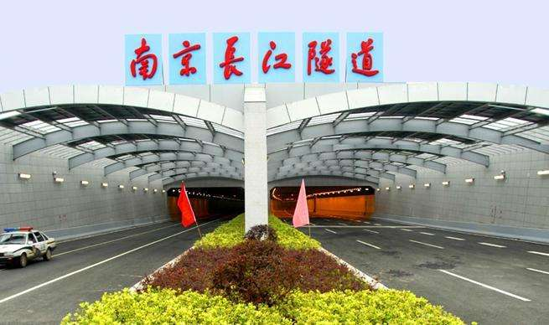

第13题图
第14题图
左手

14．在综艺节目“奔跑吧！兄弟”中．参赛嘉宾运动时会带着智能运动手环，以测量记录人的运动情况．如图所示．以佩戴者手腕为参照物．智能运动手环是 ▲ (选填“运动”或“静止”)的；智能运动手环还可以通过 ▲ 波向手机发送运动的统计数据，该波在真空中的速度为 ▲ m/s．如图参赛者向上加速挥动左手时，智能运动手环的动能 ▲ （选填“变大”、“变小”或“不变”）．
15．一台单缸四冲程汽油机，飞轮转速是2400 r/min,该汽油机每秒做功 ▲ 次．汽油机中燃烧的汽油由石油提炼而成，石油属于 ▲ (选填“可再生”或“不可再生”)能源, 完全燃烧0.1kg汽油释放的热量为 ▲ J，若这些热量的42%被水吸收，可以将46kg的水由20℃加热到 ▲ ℃．[q_{汽油}=4.6×10⁷J/kg，c_{水}=4.2×10³J/（kg•℃）]

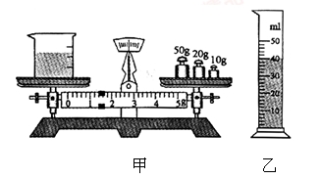
16．小明用天平和量筒做“测酸奶密度”的实验．
第16题图
（1）把天平放在水平桌面上，将游码移到零刻度
线处，发现指针静止时指在分度盘中央刻度
线的右侧，要使天平平衡，他应该 ▲
A．把横梁右端螺母向右旋出一些
B．把横梁右端螺母向左旋进一些
C．把天平右盘的砝码减少一些
D．向右移动游码
（2）他用已调节好的天平测得空烧杯的质量m₀为37.4 g；接着把酸奶倒入烧杯中，测得烧
杯和酸奶的总质量m₁，如图甲所示m₁= ▲ g；然后把烧杯中的酸奶倒入量筒中，
如图乙所示，则酸奶的密度ρ= ▲ kg／m³．
（3）在交流讨论中，小雨同学认为小明测得的酸奶密度值偏大，其原因是 ▲ ．
17．用如图所示的滑轮组将重100N的物体匀速提升2m，拉力F为60N．此过程中有用功为 ▲ J，总功为 ▲ J，滑轮组机械效率为 ▲ ．根据已知条件，以下几个物理量：①物体上升速度；②动滑轮的重力；③拉力的功率．增加其中的 ▲ 或 ▲ 条件（选填序号），就能求出物体上升2m所用的时间．
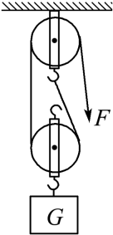
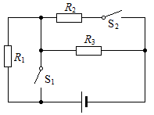
第17题图
第18题图

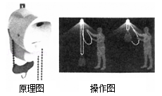
18．如图所示，已知电源电压U＝3V，R₁= R₂＝10Ω，R₃=30Ω．当S₁、 S₂断开时，有电流通过的电阻有 ▲ ，它们是 ▲ 联的；要使电路中消耗的电功率最大，应闭合开关 ▲ ，此时电路中消耗的电功率为 ▲ W．
第19题图
19．如图所示是一款概念环保灯，它是用滑轮系统，将重为200N
的沙袋提升到2m高处，然后放手让沙袋下降到地面带动发电
机发电，此过程中 ▲ 转化为电能．已知重力灯功率为
0.3W，上述能量的转化效率为60%，则每举高一次该沙袋可
使重力灯正常照明 ▲ s．

三、解答题（本题共9小题，共50分．解答第27、28题时应有公式和解题过程）
20．（6分）按要求作图（请保留作图痕迹）．
（1）如图甲所示，根据入射光线和反射光线，在图中正确的位置作出平面镜．
（2）如图乙所示，小明要将购物推上台阶，需要在把手上施加一个斜向下的力，已知购物车的支点为O点（小黑点），请在图中A点画出最小的力F₁及对应的力臂l₁
（3）如图丙所示，通电螺线管的磁感线方向如图所示，请在图中标出小磁针的N极（涂黑）和电源的“+”、“-”极．
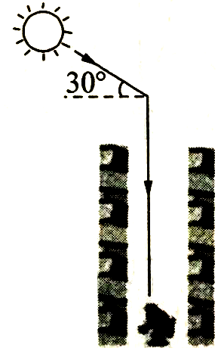
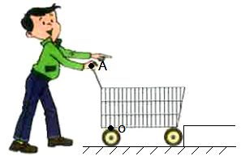
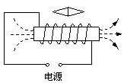
第20题图
甲
乙
丙

21.（4分）在“探究固体熔化时温度的变化规律”的实验中，实验装置如图甲所示，试管中装
有适量的碎冰．
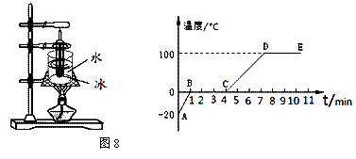
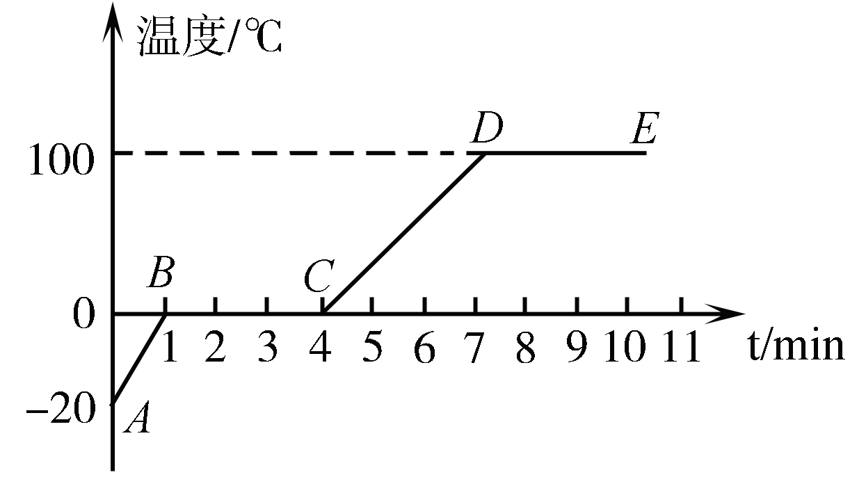
甲
乙
第21题图

（1）将装有碎冰的试管放入水中加热，而不是用酒精灯直接对试管加热，这样做的目的是
可以使碎冰受热均匀，同时温度上升速度较 ▲ （选填“快”或“慢”），便于读取各个时刻的温度．
（2）图乙是根据实验记录绘制的冰熔化时温度随时间变化的图像．由图像可知：BC段的
物质处于 ▲ （选填“固态”、“液态”或“固液共存态”），冰完全熔化需要 ▲ 分钟．
（3）试管中的冰完全熔化后，若持续加热，在标准大气压下将得到图像中的DE段，这段
时间内试管中的水 ▲ （选填“能”或“不能”）沸腾．

22．（5分）在“探究凸透镜成像规律”的实验中，凸透镜焦距为10cm．蜡烛、透镜和光屏
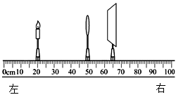
的位置如图所示．
第22题图
（1）图中光屏上呈一清晰的像，该像是倒立、 ▲
（选填“放大”、“等大”或“缩小”）的实像．
（2）图中固定光屏位置不变，将凸透镜移到40cm刻
度线处，要在光屏上再次看到清晰的像，应将蜡
烛向 ▲ （选填“左”或“右”）移动．
（3）图中固定透镜位置不变，将蜡烛移到45cm刻度线
处，移动光屏 ▲ （选填“能”或“不能”，下同）承接到像．把光屏放在蜡烛
的左侧，移动光屏 ▲ 承接到像．
（4）图中将一个眼镜片放在透镜和烛焰之间，光屏上的像变模糊了，将光屏向右移动，
光屏上再次呈现清晰的像，该眼镜片是 ▲ （选填“近视”或“远视”）眼镜的镜片．

23.（3分）在探究“物体动能的大小与哪些因素有关”的实验中，让小车从斜面上由静止释
放，小车下滑后撞击斜面底部的木块．
（1）实验时木块被推得越远，小车对木块 ▲ 越多，表明小车的动能越大．
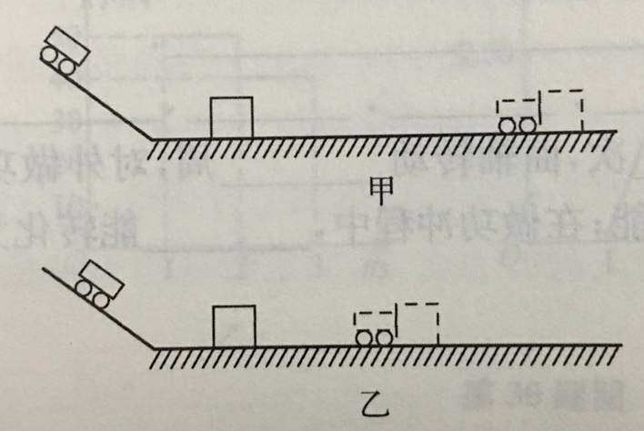
（2）同一小车从斜面不同高度由静止释放，如图甲、乙所示，是探究动能大小与 ▲ 的关系．
第23题图
（3）在课本上还用到长木板的实验是 ▲ ．
A．探究定滑轮和动滑轮工作时的特点
B．探究阻力对物体运动的影响
C．测量滑轮组的机械效率
D．探究杠杆的平衡条件

24．（5分）小明在“探究摩擦力的大小与什么有关”的实验时，找来质量和体积都相等的
A、B两个木块，放在木板上进行实验：
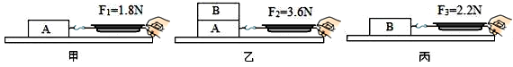
第24题图

（1）实验中应沿水平方向 ▲ 拉动弹簧测力计，此时拉力与摩擦力是一对 ▲ ．
（2）比较甲、乙两次实验可知，接触面粗糙程度一定时， ▲ 越大，摩擦力越大．支持
该结论的实验现象是： ▲ ．
（3）根据题目信息判断 ▲ 木块下表面更粗糙。

25．（4分）用硬币做以下物理小实验：
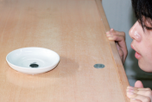
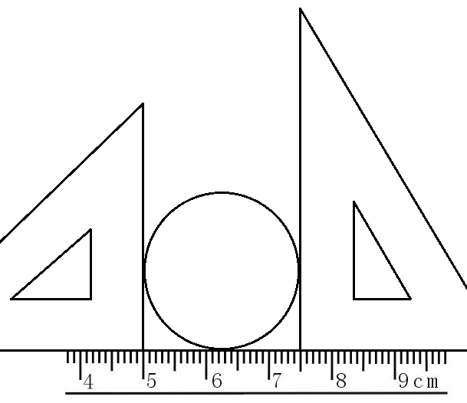
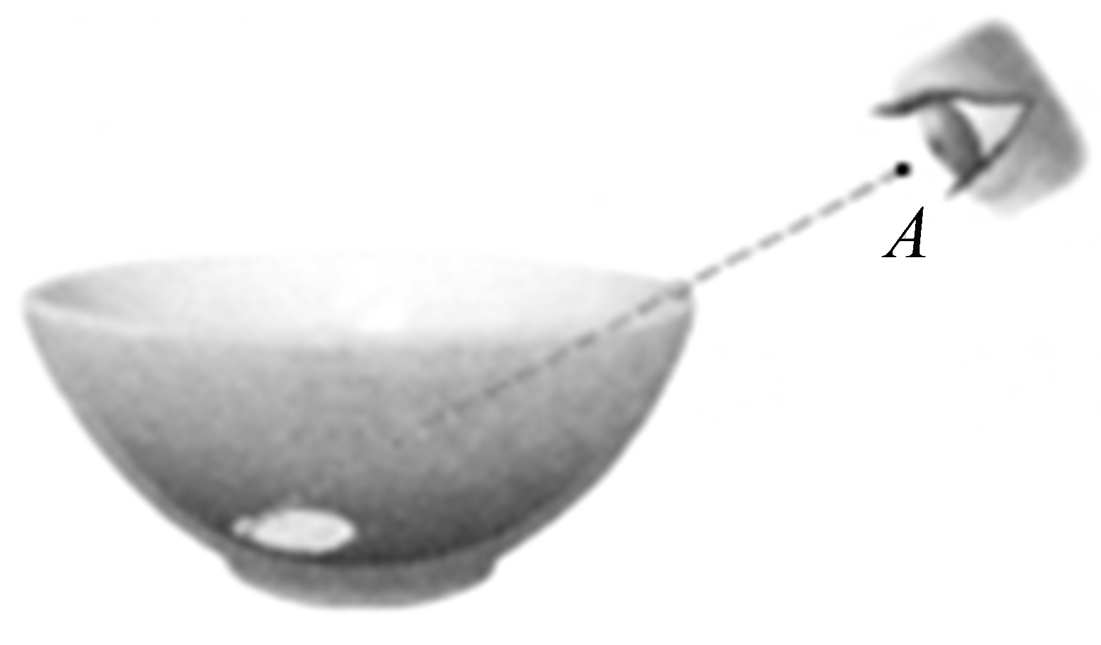
第25题图
甲
乙
丙

（1）图甲中，硬币的直径为 ▲ cm.
（2）图乙中，用力吹气能将硬币吹入盘中．吹气时，硬币上方空气流速大，气体压强 ▲ ．
（3）图丙中，将一枚硬币放在碗底，眼睛在A处恰好看不到它．保持人眼、碗和硬币的位置不变，要使眼睛再次看到“硬币”，以下方案：①沿碗壁缓缓向碗中加水；②在碗上方适当位置放一光屏；③用手电筒照亮硬币；④在碗上方适当位置放一平面镜．其中可行的是 ▲ 和 ▲ 。
26．（8分）现有器材：两只铭牌模糊的小灯泡L₁、L₂，仅能看清分别标有“2.5V”和“0.5A”字样，电源（电压恒为6V）、开关、电压表、电流表各一个，导线若干，L₁小灯泡电阻约为10Ω，滑动变阻器两个（R₁“5Ω 2A”； R₂“20Ω 0.5A”）．
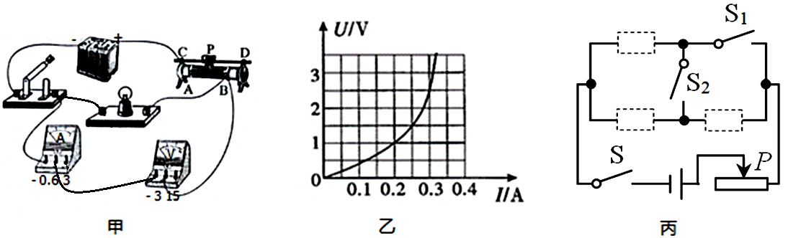
第26题图

（1）图甲是小明测量小灯泡L₁额定功率时连接的实物图．
①图中有一根线连接错误，请在这根线上打“×”，并在图中改正．（2分）
②闭合开关前，滑动变阻器的滑片P应位于 ▲ （选填“A”或“B”）端，实验中，应选用的滑动变阻器是 ▲ （选填“R₁”或“R₂”）．
③确认电路连接无误后闭合开关，无论怎样移动滑动变阻器的滑片，小灯泡始终不发光且电压表的示数都接近电源电压，则电路的故障是 ▲ ．
④排除故障后，移动滑动变阻器的滑片，并绘制出了小灯泡的电流随电压变化的图像如图乙所示，则该小灯泡的额定功率为 ▲ W．
（2）小华利用图丙所示的电路测出了小灯泡L₂的额定功率．请在虚线框内补上小灯泡、电流表和定值电阻R₀（阻值已知）这三个元件的符号，使电路完整，实验操作方便．（2分）
27.（7分）伴随着“环保低碳、节能减排”的生活新理念，太阳能汽车应运而生。如图所
示，车轮与地面的接触总面积为1000cm²。当汽车与人的总质量为1000kg时，该车以
54km/h的速度沿水平直线匀速行驶，受到的阻力为车总重的0.01倍。（g＝10 N/kg）
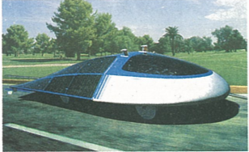
求该车：
第27题图
（1）6min行驶的路程．
（2）静止时对路面的压强．
（3）匀速行驶时牵引力做功的功率

28．（8分）如图所示，是一个升降电梯的模拟控制电路．已知控制电路电源电压U=4.5V，电磁继电器线圈电阻R₁=5Ω，滑动变阻器R₂最大阻值25Ω．R₃是一种新型电子元件，放置在升降电梯的地板上，在压力不超过15000N的前提下，其阻值随压力大小的变化规律如下表所示．当线圈中电流增至I₀=15mA时，电磁继电器衔铁被电磁铁吸合，电梯中报警指示灯亮，显示人员超重，利用该装置可以实现当压力高至某一设定值时F₀，驱动电梯的电动机停止工作．
压力F/×10³N | 0 | 1 | 2 | 3 | 4 | 5 | 6 | …
电阻R₃/Ω | 400 | 390 | 380 | 370 | 360 | 350 | 340 | …

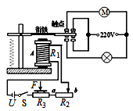
第28题图

（1）已知报警灯上标有“220V，4.4W”的字样，求该灯正常工作时的电流．
（2）分析表格数据可知：
电子元件的阻值R₃随压力F变化的关系式是R₃= ▲ ．
（3）闭合开关S，将滑片P移至b端，求F₀为多少？
（4）本系统可调F₀的最小值为多少？
物理参考答案

一、选择题(本题共12小题，每小题2分，共24分)
题号 | 1 | 2 | 3 | 4 | 5 | 6 | 7 | 8 | 9 | 10 | 11 | 12
答案 | C | D | D | C | B | B | A | B | D | A | D | C
二、填空题：(本题共7小题，每空1分，共26分)
13．（1）m（2）km/h（3）t（汉字和符号都对）
14．静止 电磁波 3×10⁸ 变大
15．20 不可再生 4.6×10⁶ 30
16．（1）B（2）81.4 1.1×10³
（3）将酸奶倒入量筒时，烧杯上有残留，导致测量酸奶的体积偏小
17．200 240 83.3% ① ③
18．R₁、R₃ 串 S_{１}、S_{２} 1.2
19．机械能（重力势能） 800
三、解答题(本题共9小题，共50分．解答第27、28题时应有公式和解题过程)
20．(6分)（1）（2）（3）
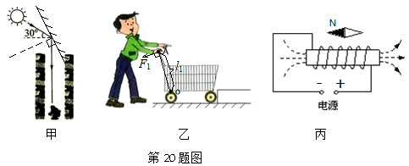

21．（4分)（1）慢 （2）固液共存态 3 （3）不能
22．（5分)（1）缩小（2）右 （3）不能 不能 （4）近视
23．（3分)（1）做功 （2）速度 （3）B
24．（5分)（1）匀速 平衡力 （2）压力 乙图测力计示数大（3）B
25．（4分)（1）2.50 (2.47-2.53)（2）小 （3）① ④
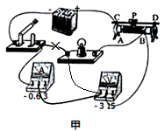
26．（8分) （1）①

②A R₂③小灯泡发生断路 ④0.75
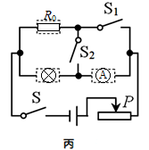
（2）

27．（7分)
（1）s=vt=54km/h×0.1h=5.4km 2分

（2）F =G=mg=1000kg×10N/kg=1×10⁴N 1分
p=F/S=1×10⁴N/1000×10⁻⁴m²=1×10⁵Pa 2分

（3）f=0.01G=100N，匀速行驶，F= f=100N， 1分
v＝15m/s
P= F v=100N×15m/s=1.5×10³W 1分

28．（8分)
（1）I＝P/U=4.4W/220V =0.02A 2分
（2）R₃=400－0.01F 2分
（3）R₂=25Ω，R₁＝5Ω
驱动电梯的电动机停止工作时，I₀=15mA
R_{总}=U/I₀=4.5V/0.015A=300Ω
R₃=R_{总}-R₂-R₁=270Ω
代入R₃=400－0.01F，可得：F＝13000N，F₀＝13000=1.3×10⁴N 2分
（4）要是F₀最小，则R₃最大，R_{总}=300Ω不变，因此R₂=0Ω
R₃，=R_{总}-R₂-R₁=295Ω
代入R₃，=400－0.01F，，可得：F，＝10500N，F₀＝10500N=1.05×10⁴N 2分

